**УКВ радиостанция «MEDEU-KD»**

**Инструкция по эксплуатации**

**ТЕИЯ.464511.002 РЭ**

**Оглавление**

1. Общие положения 3

2. Комплектация 3

3. Технические характеристики 4

4. Назначение органов управления 6

5. Структура меню и назначение настроек 7

6. Рекомендации по выбору частот и антенн 10

7. Настройка параметров с помощью ПО «MEDEU LOADER» 13

8. Работа в ПО для передачи данных «MEDEU DATA» 18

9. Работа с беспроводной микротелефонной гарнитурой 28

10. Рекомендуемый способ укладки аксессуаров 29

1. Общие положения

Настоящая инструкция по эксплуатации содержит базовые тактико-технические характеристики и указания по эксплуатации портативной УКВ радиостанции «MEDEU-KD».

1. Комплектация

Возможные варианты комплектации радиостанции перечислены в Таблице 2.1.

**Таблица 2.1 – Комплектация**

|  |  |  |  |
| --- | --- | --- | --- |
| **№** | **Комплектация\*** | **Вариант комплектации** | |
| **Базовый** | **Максимальный** |
|  | Приёмопередатчик | + | |
|  | Антенна широкополосная | + | |
|  | Антенна диапазон I | – | + |
|  | Антенна диапазон II | – | + |
|  | Антенна диапазон III | – | + |
|  | Антенна GPS | – | + |
|  | Микротелефонная гарнитура тип I (проводная) | – | + |
|  | Микротелефонная гарнитура тип II (беспропроводная) | – | + |
|  | Аккумуляторная батарея | + | |
|  | Индивидуальное зарядное устройство | + | |
|  | Групповое зарядное устройство | – | + |
|  | Чехол | – | + |
|  | Сумка для аксессуаров | + | |
|  | Кабель для подключения к зарядному устройству | + | |
|  | Кабель для передачи данных и загрузки рабочих параметров | – | + |
|  | Программное обеспечение для передачи данных | – | + |
|  | Программное обеспечение для загрузки рабочих параметров | – | + |
|  | Инструкция по эксплуатации** | + | |
|  | Формуляр** | + | |
| * Комплектация радиостанции определяется договором на поставку и может включать любое количество аксессуаров, в пределах номенклатуры максимального варианта комплектации. | | | |

1. Технические характеристики

Показатели, определяющие функциональные возможности и технические характеристики перечислены в Таблице 3.1.

**Таблица 3.1 – Характеристики и функциональные возможности**

|  |  |  |  |
| --- | --- | --- | --- |
| **№** | **Показатель** | **Значение** | |
|  | Диапазоны рабочих частот | I:  II:  III: | 137 – 175 МГц  410 – 525 МГц  862 – 1020 МГц |
|  | Ширина полосы канала | 125 кГц | |
|  | Чувствительность приёмника | минус 120 дБм (0,22 мкВ)* | |
|  | Динамический диапазон приёмника | 127 дБ | |
|  | Номинальная выходная мощность передатчика | 100 /500/ 1000 мВт (регулируемая) | |
|  | Техническая скорость передачи данных | до 250 кбит/с  (адаптивная, в FSK режиме) | |
|  | Модуляция | FSK, LoRa | |
|  | Дальность голосовой связи в условиях прямой радиовидимости | до 8000 м (в зависимости от типа антенны, рельефа местности и уровня эфирного шума) | |
|  | Количество заранее подготовленных каналов | 100 | |
|  | Продолжительность автономной работы от АКБ | не менее 24 часов, при цикле 1:2:17  (передача : активный прием : дежурный приём) | |
| не менее 48 часов в режиме дежурного приёма | |
|  | Поддержка протоколов TCP/IP | да, на канальном (Ethernet), сетевом (IPv4) и транспортном (TCP, UDP) уровнях | |
|  | Интерфейс для взаимодействия с периферийным оборудованием по TCP/IP протоколу | Ethernet | |
|  | Тип передаваемого/принимаемого трафика | Голос (vocoder 2.4 kbps),  короткие текстовые сообщения,  файлы | |
|  | Шифрование/дешифрование трафика | AES-256 | |
|  | GPS/ГЛОНАСС геолокация | Да (опционально) | |
|  | ППРЧ | Да, не менее 600 скачков/мин в пределах полосы поддиапазона | |
|  | Топология связи | Точка-точка, точка-многоточка (с возможностью деления на физические и логические сети) | |
|  | Аварийное стирание ключей шифрования | Да, путём одновременного зажатия кнопки включения и тангенты | |
|  | Материал корпуса | Алюминий | |
|  | Габаритные размеры  (без антенны и клипсы) | Не более 65 х 45 х 135 мм | |
|  | Масса | Приёмопередатчик: не более 330 г.  АКБ: не более 220 г. | |
| * приём речи на скорости 2,4 kbps. | | | |

Показатели, определяющие климатическое и механическое исполнение радиостанции, соответствуют группе аппаратуры Н7 – носимая, эксплуатируемая на открытом воздухе или в неотапливаемых сооружениях, согласно требований межгосударственного стандарта ГОСТ 16019-2001 «Аппаратура сухопутной подвижной радиосвязи. Требования по стойкости к воздействию механических и климатических факторов и методы испытаний» (принят в РК протоколом межгосударственного совета №19 от 24.05.2001).

Характеристики воздействующих механических и климатических факторов для группы Н7, которые выдерживает радиостанция, перечислены в Таблице 3.2.

**Таблица 3.2 – Климатическое и механическое исполнение**

|  |  |  |
| --- | --- | --- |
| **№** | **Показатель** | **Значение** |
|  | Синусоидальная вибрация | 10-70 Гц с амплитудой ускорения 19,6 м/с2 |
|  | Высота свободного падения | 1000 мм |
|  | Пониженная рабочая (предельная) температура | минус 25ºС (минус 55ºС) |
|  | Повышенная рабочая (предельная) температура | + 50ºС (+ 55ºС) |
|  | Погружение в воду (с закрытыми заглушками)* | 400 мм на 30 мин |
| *Реализовано в товарных образцах, поставляемых на договорной основе. Степень защиты демонстрационных образцов предсерийной партии - не хуже IP64. | | |

1. Назначение органов управления

|  |  |  |  |  |  |  |  |  |  |  |  |  |  |  |  |  |  |  |  |  |  |
| --- | --- | --- | --- | --- | --- | --- | --- | --- | --- | --- | --- | --- | --- | --- | --- | --- | --- | --- | --- | --- | --- |
|  | |  |  | | --- | --- | |  | Включение/выключение, путём удержания в течение не менее 3 секунд.  Одновременное нажатие вместе с тангентой PTT (кнопка на правой боковой стороне) в течение не менее 5 сек. приводит к аварийному стиранию параметров (частоты, ключи шифрования, таблицы ППРЧ перезаписываются значениями по умолчанию). | |  | ◄►▲▼ - горизонтальная и вертикальная прокрутка пунктов меню.  ◄► - переключение номера канала в меню главного экрана (переход на выбранный канал кнопкой ←׀).  ◄► - выбор изменяемых параметров в меню настроек канала.  ▲▼ - изменение выбранных параметров в меню настроек канала (подтверждение изменений кнопкой ←׀). | |  | |  | |  | |  | Возвращение на главный экран/предыдущий подпункт меню. | |  | Вход в подпункты меню настроек канала.  Подтверждение ввода выбранных параметров. | |  | Включение/отключение подсветки клавиатуры. | |  | Регулировка уровня громкости. | |  | |  | Отключение/включение звука. | |  | Переключение в режим ввода номера канала с помощью цифр, изображённых белым цветом (подтверждение переход на выбранный канал кнопкой ←׀). |   Кроме изложенного выше назначения в будущих версиях ПО возможно появление дополнительного функционала, реализуемого дополнительными символами белого цвета, описание которых отсутствует в текущей редакции инструкции. |

1. Структура меню и назначение настроек

|  |  |  |
| --- | --- | --- |
| **Элементы меню вертикальной прокрутки** ▲▼ | | |
| **5.1** | **>CH00 KEY0<**  **LoRa – VOICE**  **440.000MHz**  **IDrx 00 IDtx 00** | Главный экран, на котором отображаются статусная панель и настройки текущего канала:  «  » - статусная панель, информирующая о режиме: активный приём «RX», дежурный приём « », передача «TX» и о уровне заряда АКБ. Символ  свидетельствует о подключении к зарядному устройству.  «>**CH00 KEY0**<» – номер выбранного канала «CH» и ключа шифрования «KEY».  Переключение номера канала выполняется кнопками ◄►, подтверждение перестройки р/с на выбранный канал -кнопкой ←׀.  Отображение номера канала и ключа без обрамления символами «> <» означает что изменение номера канала не подтверждено нажатием на ←׀, канал находится в режиме просмотра, а р/с остаётся настроенной на прежний канал, выбор которого был подтверждён нажатием на ←׀.  «**LoRa – VOICE**» – тип модуляции «LoRa» или «FSK» и режим «VOICE» (ГОЛОС) или «DATA» (IP ДАННЫЕ).  «**440.000MHz**» – рабочая частота канала. В случае включения «AJ» (ППРЧ) вместо частоты отображается номер таблицы «AJ» (ППРЧ).  «**IDrx 00 IDtx 00**» – номер сети приёма «IDrx» (определяет от кого разрешено принимать) и сети передачи «IDtx» (определяет в адрес кого разрешено передавать):  ***IDrx 00*** *– широковещательный номер сети приёма, разрешено принимать от всех р/с, с любым IDtx;*  ***IDrx 10; 20; … 90*** *– групповые номера сети приёма, разрешено принимать только от тех р/с, чей IDtx = 00, либо принадлежит диапазону значений 10-19 для IDrx = 10;  20-29 для IDrx = 20; … 90-99 для IDrx = 90.*  ***IDrx 1-9; 11-19; … 91-99*** *– индивидуальные номера сети приёма, разрешено принимать только от той р/с,*  *чей IDtx = 00, либо = IDrx принимающей р/с.*  ***IDtx 00*** *– широковещательный номер сети передачи, передаваемый трафик будут принимать все р/с, вне зависимости от своего IDrx.*  ***IDtx 10; 20; … 90*** *– групповые номера сети передачи, передаваемый трафик будут принимать только те р/с, чей IDrx =00, либо принадлежит диапазону значений 10-19 для IDtx = 10; 20-29 для IDtx = 20; … 90-99 для IDtx = 90.*  ***IDtx 1-9; 11-19; … 91-99*** *– индивидуальные номера сети передачи, передаваемый трафик будут принимать только те р/с, чей IDrx = 00, либо = IDtx передающей р/с.*  «» – в режиме активного приёма отображает уровень принимаемого сигнала, а в режиме дежурного приёма – уровень шума.  В режиме передачи и просмотра настроек канала символ «S» меняется на «P», индикатор начинает отображать уровень выходной мощности (см. Таблицу 6.3). |

|  |  |  |  |  |  |  |
| --- | --- | --- | --- | --- | --- | --- |
| **Элементы меню вертикальной прокрутки** ▲▼ | | | | | | |
| **5.2** |  | | | Данные, получаемые от GPS приёмника:  **«Status GNSS»** – состояние GPS модуля:  ***NO CON*** *– GPS модуль не подключён;*  ***NO FIX*** *– GPS модуль подключён, но спутники не обнаружены;*  ***2D FIX*** *– GPS модуль принимает менее 4-х спутников (недостаточно для определения местоположения);*  ***3D FIX*** *– GPS модуль принимает достаточное количество спутников для определения местоположения.*  **«Satellites»** – количество принимаемых спутников.  **«00o00.00000`N 000o00.00000`E»** – координаты местоположения.  **«Altitude»** – высота над уровнем моря.  **«Time UTC +6 Date UTC +6»** – текущие время и дата, получаемые со спутника. | | |
| **Status**  **GNSS**  **NO CON** | | **Satellites**  **0** |
| **00o00.00000`N**  **000o00.00000`E** | | |
| **Altitude**  **(m)**  **0** | **Time UTC +6**  **00:00** | |
| **Date UTC +6**  **00.00.00** | |
|  | | |
| **5.3** | **SETTINGS**  **CHANNEL 0**  **MODULATION**  **1/8** | | | Вход в меню настроек канала  (с горизонтальной прокруткой ◄►). | | |
| **Элементы меню настроек канала** ◄► | | | | | | |
| **5.4** | **SETTINGS**  **CHANNEL 0**  **MODULATION**  **1/8** | | | ←׀ | **FSK**  **LoRa** | Выбор режима модуляции:  ***FSK***: только для IP данных (DATA);  ***LoRa*** – для речи (VOICE) и IP данных (DATA).  Выбор: ▲▼  Подтверждение: ←׀ |
| **5.5** | **SETTINGS**  **CHANNEL 0**  **FREQUENCY**  **2/8** | | | ←׀ | **B1: 137- 175 МГц**  **B2: 410- 525 МГц**  **B3: 862- 1020 МГц**  **0440.000**  **MHz** | Настройка рабочей частоты.  Если включён режим «AJ» (ППРЧ), то эта настройка игнорируется.  Выбор разряда: ◄►  Изменение: ▲▼  Подтверждение: ←׀ |
| **5.6** | **SETTINGS**  **CHANNEL 0**  **POWER**  **3/8** | | | ←׀ | **LOW**  **MED**  **HI** | Настройка мощности излучения:  ***LOW*** – низкая (до 100 мВт);  ***MED*** – средняя (до 500 мВт);  ***HI*** – высокая (до 1000 мВт).  Выбор: ▲▼  Подтверждение: ←׀ |

|  |  |  |  |  |
| --- | --- | --- | --- | --- |
| **Элементы меню настроек канала** ◄► | | | | |
| **5.7** | **SETTINGS**  **CHANNEL 0**  **MODE**  **4/8** | ←׀ | **VOICE**  **DATA** | Режим:  ***VOICE*** – голос;  ***DATA*** – IP данные.  Выбор: ▲▼  Подтверждение: ←׀ |
| **5.8** | **SETTINGS**  **CHANNEL 0**  **AJ**  **5/8** | ←׀ | **AJ**  **OFF** | Включение режима «AJ» (ППРЧ).  Выполняется путём изменения состояния «OFF» на номер одной из 10 таблиц ППРЧ, загруженных с помощью ПО «MEDEU LOADER» (Таблица 7.3, п.18 - 19).  Выбор: ▲▼  Подтверждение: ←׀ |
| **5.9** | **SETTINGS**  **CHANNEL 0**  **ID**  **6/8** | ←׀ | **IDrx IDtx**  **00 00** | Настройка номера сети приёма «IDrx» и сети передачи «IDtx».  Назначение этих ID изложено выше, в описании меню главного экрана р/с (п. 5.1.)  Выбор разряда: ◄►  Изменение: ▲▼  Подтверждение: ←׀ |
| **5.10** | **SETTINGS**  **CHANNEL 0**  **KEY**  **7/8** | ←׀ | **KEY**  **0** | Выбор одного из 10 ключей шифрования AES-256.  Ключи генерируются и загружаются в р/с с помощью ПО «MEDEU LOADER» (Таблица 7.3, п.20).  Выбор: ▲▼  Подтверждение: ←׀ |
| **5.11** | **SETTINGS**  **CHANNEL 0**  **IP**  **8/8** | ←׀ | **IP address**   |  |  | | --- | --- | | **192** | ***A*** | | **168** | | **001** | | **010** | ***B*** | | Настройка IP адреса.   |  |  |  |  | | --- | --- | --- | --- | | ХХХ. | ХХХ. | ХХХ. | ХХХ | | ***A*** | | | ***B*** |   **A** – идентификатор сети. Должен совпадать со значениями аналогичных полей IP адреса компьютера, к которому подключена р/с.  **B** – идентификатор хоста. Должен быть уникальным для сегмента локальной сети, к которой подключена р/с.  Выбор разряда: ◄►  Изменение: ▲▼  Подтверждение: ←׀  **ПРИМЕЧАНИЕ**: IP адрес принимает одинаковое значение для всех каналов, вне зависимости от номера канала в котором он был изменён. |

1. Рекомендации по выбору частот и антенн

Кроме конечных параметров, обеспечиваемых радиостанцией, на качество и дальность связи огромное влияния оказывают внешние факторы (рельеф местности, уровень эфирного шума, расположение антенн и многое другое).

Виду многообразия внешних факторов, влияющих на качество связи, универсальных рекомендаций по выбору антенн и частот на все возможные частные случаи не существует.

В данном разделе приведены таблицы с рекомендациями, позволяющими наиболее оптимальным образом выбрать антенны и диапазоны излучений, а также спрогнозировать теоретически возможную дальность связи в зависимости от внешних факторов и настроек канала.

Практически достижимые показатели дальности связи могут отличаться как в худшую, так и в лучшую сторону в зависимости от внешних факторов, не зависящих от параметров р/с.

**Таблица 6.1 – Рекомендации по выбору диапазона частот**

|  |  |
| --- | --- |
| **Диапазон** | **Рекомендации по применению** |
| 868 – 1020 МГц | Для связи в пределах помещения.  Обладает лучшей из всех 3-х диапазонов способностью проникать сквозь препятствия, но худшей способностью огибать их. |
| 410 – 525 МГц | Для связи на местности с плотной высокоэтажной застройкой.  Обладает средней способностью огибать препятствия и проникать внутрь помещений. |
| 137 – 174 МГц | Для связи на местности с малоэтажной застройкой.  Обладает лучшей из всех 3-х диапазонов способность огибать препятствия, но худшей способностью проникать внутрь помещений. |
| ПРИМЕЧАНИЕ:  1. В случае, когда между р/с отсутствуют препятствия и эфирный шум, наибольшая дальность связи будет обеспечиваться на низкочастотном диапазоне 137 – 174 МГц, а наименьшая - на высокочастотном диапазоне 868 – 1020 МГц.  2. Выбор конкретных значений частот в пределах диапазонов рекомендуется выполнять согласно Таблицы 6.2 в зависимости от используемой антенны, имея ввиду, что практические показатели дальности связи в условиях, препятствующих прямой видимости и наличия эфирного шума, могут отличаться от прогнозируемой дальности связи. | |

**Таблица 6.2 – Прогнозируемая дальность связи в условиях прямой видимости**

|  |  |  |  |  |  |
| --- | --- | --- | --- | --- | --- |
| **Антенна** | **Дальность связи, м\*** | | | | **Частота, МГц** |
| Обе антенны на высоте 1,5 м | | Одна из антенн на высоте 30 м, вторя – 1,5 м | |
| В поле | В городе | В поле | В городе |
| Антенна широкополосная | 7 800 | 2 200 | 23 000** | 8 700 | 137 – 150 |
| 6 000 | 1 800 | 23 000** | 6 300 | 150 – 174 |
| 4 800 | 1 250 | 21 000 | 3 800 | 455 – 465 |
| 4 100 | 1 000 | 19 000 | 3 500 | 410 – 455  465 – 495 |
| 1 000 | 250 | 4 800 | 700 | 862 – 1020 |
| Антенна диапазон I | 8 700** | 2 700 | 23 000** | 10 000 | 164 – 174 |
| 8 000 | 2 300 | 23 000** | 8 500 | 137 – 164 |
| 4 500 | 1 100 | 19 000 | 3 300 | 410 – 415 |
| 4 000 | 1 000 | 16 000 | 2 900 | 415 – 445 |
| 3 000 | 800 | 13 000 | 2 200 | 445 – 475 |
| 1 900 | 500 | 6 000 | 1 000 | 950 – 970 |
| Антенна диапазон II | 5 500 | 1 400 | 23 000** | 4 500 | 410 – 415 |
| 4 700 | 1 200 | 21 000 | 3 700 | 415 – 465 |
| 3 800 | 1 000 | 16 000 | 3 000 | 465 – 510 |
| 3 200 | 800 | 14 000 | 2 500 | 510 – 525 |
| 1 000 | 250 | 4 800 | 700 | 862 – 1020 |
| Антенна диапазон III | 3 000 | 700 | 12 000 | 1 800 | 862 – 880 |
| 2 000 | 450 | 8 000 | 1 200 | 930 – 1020 |
| 1 200 | 300 | 4 200 | 650 | 880 – 930 |
| *Указанные значения дальности связи рассчитаны для передачи речи и данных на базовой скорости 2400 бит/с, при уровне эфирного шума не более минус 120 дБ, максимальной выходной мощности и отсутствию препятствий на пути распространения радиосигнала (соответствуют совокупному коэффициенту уменьшения дальности связи 1.0).  Для оценки возможной дальности связи в зависимости от фактических значений мощности, уровня шума и скорости, указанные значения необходимо делить на совокупный коэффициент уменьшения дальности связи, вычисляемый согласно Таблицы 6.3.  **Ограничено зоной прямой видимости. Если считать форму поверхности земного шара идеальной сферой, то при расположении антенн на высоте 1,5 м, зона прямой видимости закончится на расстоянии 8,7 км, связь в УКВ диапазоне станет невозможной.  В случае расположения одной из антенн на высоте 1,5 м, а другой на высоте 30 м, зона прямой видимости составит 23 км. | | | | | |

**Таблица 6.3 – Коэффициенты уменьшения дальности связи**

|  |  |  |
| --- | --- | --- |
| **Фактор, влияющий на дальность связи** | | **Коэффициент уменьшения дальности связи\*** |
| **Выходная мощность передатчика**  *(выбирается в настройках канала, в момент нажатия на тангенту отображается в нижней части экрана)* | HI (высокая) | 1.0 |
| MED (средняя) | 1.5 |
| LOW (низкая) | 2.0 |
| **Уровень эфирного шума**  *(оценивается в режиме дежурного приёма по индикатору в нижней части экрана)* |  | 1.0 |
|  | 1.2 |
|  | 2.0 |
|  | 3.75 |
|  | 5.0 |
|  | 7.0 |
|  | 10.0 |
|  | 15.0 |
|  | 25.0 |
|  | 50.0 |
|  | >50 |
| **Скорость**  *(градации скорости выбираются автоматически, в зависимости от качества канала связи)* | 2400 бит/с (режим модуляции LoRa) | 1.0 |
|  |  |
|  |  |
| 50 кбит/с (режим модуляции FSK, только IP трафик) | 2.0 |
| 125 кбит/с (режим модуляции FSK, только IP трафик) | 3.5 |
| 250 кбит/с (режим модуляции FSK, только IP трафик) | 5.0 |
| *Совокупный коэффициент уменьшения дальности связи равен произведению коэффициентов всех 3-х факторов (мощность × шум × скорость). | | |

1. Настройка параметров с помощью ПО «MEDEU LOADER»

«MEDEU LOADER» представляет собой прикладное ПО, для формирования и загрузки параметров в р/с серии «MEDEU».

Несмотря на то, что почти все параметры р/с (кроме таблиц с частотами ППРЧ и ключей шифрования) возможно просматривать и изменять, используя пользовательский интерфейс, описанный в разделах 4 и 5 настоящей инструкции, более удобным и оперативным способом выполнить настройку большого количества каналов является использование ПО «MEDEU LOADER».

Техническое обеспечение, необходимое для взаимодействия р/с с ПО «MEDEU LOADER» перечислено в Таблице 7.1.

**Таблица 7.1 - Техническое обеспечение для «MEDEU LOADER»**

|  |  |  |
| --- | --- | --- |
| **№** | **Обеспечение** | **Требования** |
|  | Компьютер | - ОС Windows версией не ниже 7;  - сетевая карта с Ethernet интерфейсом. |
|  | Кабель для передачи данных ТЕИЯ.685622.916 | Соответствующий КД ТЕИЯ.685622.916 |

Для установки ПО «MEDEU LOADER» достаточно владения базовыми навыками работы с ПК.

Начало установки инициируется запуском файла «MEDEU LOADER.exe», который поставляется на внешнем носителе информации. В процессе установки пользователю нужно выполнять действия, изложенные во всплывающих окнах установщика.

Действия, которые необходимо выполнить для сопряжения р/с с ПО «MEDEU LOADER» перечислены в Таблице 7.2.

**Таблица 7.2 – Сопряжение с «MEDEU LOADER»**

|  |  |  |
| --- | --- | --- |
| **№** | **Действие** | **Методика** |
|  | Включить р/с. | Согласно п. 4 |
|  | Выбрать режим ***DATA*** в настройках канала р/с. | Согласно п. 5.7 |
|  | Настроить IP адрес р/с. | Согласно п. 5.11. |
|  | Подключить р/с к ПК. | С помощью кабеля ТЕИЯ.685622.916 соединить Ethernet коннектор ПК с DATA коннектором р/с (внизу под резиновой крышкой). |
|  | Запустить ПО «MEDEU LOADER», подождать не менее 5 сек. | |
|  | Нажать на кнопку ***Connect в*** верхнем правом углу ПО «MEDEU LOADER». | |

Назначение органов управления и полей настроек ПО «MEDEU LOADER» изложены в Таблице 7.3. Пользовательский интерфейс, описываемый в Таблице 7.3, изображён на Рисунках 7.1 – 7.3.

**Таблица 7.3 - Назначение органов управления и полей настроек ПО «MEDEU LOADER»**

|  |  |  |
| --- | --- | --- |
| **№** | **Элемент интерфейса** | **Назначение** |
| Управление IP подключением, загрузкой и сохранением настроек  (крайнее правое поле Рисунков 7.1 – 7.3) | | |
|  |  | Индикатор состояния подключения к р/с:  **Disconnected** – отключено;  **Сonnected** – подключено.  В подключенном состоянии цвет индикатора меняется с красного на зелёный. |
|  |  | Поле ввода IP адреса р/с (см. п. 5.11) |
|  |  | Подключение к р/с (отключение от р/с).  ***Connect*** – подключиться к р/с;  ***Disconnect*** – отключиться от р/с.  В подключенном состоянии надпись меняется на **Disconnect**. |
|  |  | Загрузка параметров из ПК в р/с (настройки каналов, таблиц ППРЧ и ключей шифрования).  Признаком успешной загрузки является появление всплывающего сообщения  «**Setting successfully loaded to the radio!**»- настройки успешно загружены в р/с. |
|  |  | Загрузка параметров из р/с в ПК (настройки каналов, таблиц ППРЧ и ключей шифрования).  Признаком успешной загрузки является появление всплывающего сообщения  «**Setting successfully loaded from the radio!**»- настройки успешно загружены из р/с. |
|  |  | Открыть файл с предварительно сохранёнными настройками.  После клика появляется окно навигации по носителям информации ПК для выбора файла с настройками в формате json. |
|  |  | Сохранить настройки в файл.  После клика появляется окно выбора носителя информации для сохранения файла с настройками формате json. |
|  |  | Сбросить настройки, отображаемые в текущей выбранной вкладке, на значения по умолчанию.  Изменения произойдут только в ПО, настройки в р/с обновляются после нажатия на **Download to radio** (п. 4 текущей таблицы). |
| Вкладка ***Channel*** (Рисунок 7.1). Настройка каналов. | | |
|  |  | Выбор номера настраиваемого канала. |
|  |  | Выбор режима модуляции (см. п. 5.4). |
|  |  | Ввод рабочей частоты (см. п. 5.5). |
|  |  | Выбор мощности излучения (см. п. 5.6). |
|  |  | Выбор типа трафика (см. п. 5.7).  *ПРИМЕЧАНИЕ: для номера канала, на котором установлено сопряжение р/с с ПО «MEDEU LOADER», режим может быть только DATA, его изменение средствами ПО «MEDEU LOADER» невозможно.* |
|  |  | Включение режима «AJ» (ППРЧ) (см. п. 5.8). |
|  |  | Выбор ключа шифрования, сформированного на вкладке **Key** (Рисунок 7.3). |
|  |  | Настройка номера сети приёма «IDrx» и сети передачи «IDtx» (см. п. 5.1). |
|  |  |
| Вкладка ***Aj*** (Рисунок 7.2). Настройка таблиц ППРЧ. | | |
|  |  | Выбор номера настраиваемой таблицы (см. п. 5.8). |
|  |  | Ввод значений частот, которые будет использовать р/с в процессе псевдослучайной перестройки при выборе соответствующего номера таблицы ППРЧ. |
| Вкладка ***Key*** (Рисунок 7.3). Настройка ключей шифрования | | |
|  |  | Клик по кнопке **G** генерирует псевдослучайный ключ длиной 256 бит, отображаемый в виде последовательности 32 чисел в шестнадцатеричном формате, разделённых точкой.  В случае установки курсора в поле ключа возможен ручной ввод в шестнадцатеричном формате (состоящий из цифр 0…9 и букв A; B; C; D; F). |

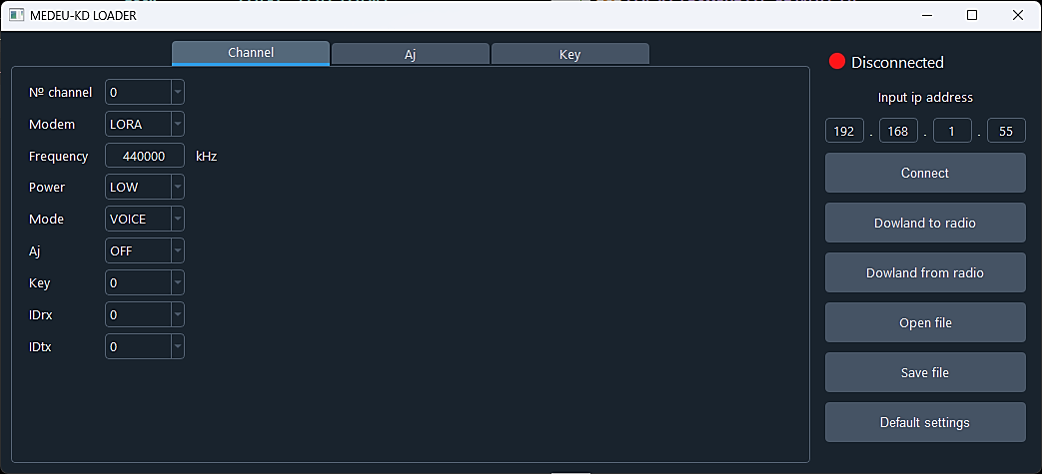**Рисунок 7.1 – Вкладка для настройки параметров каналов**

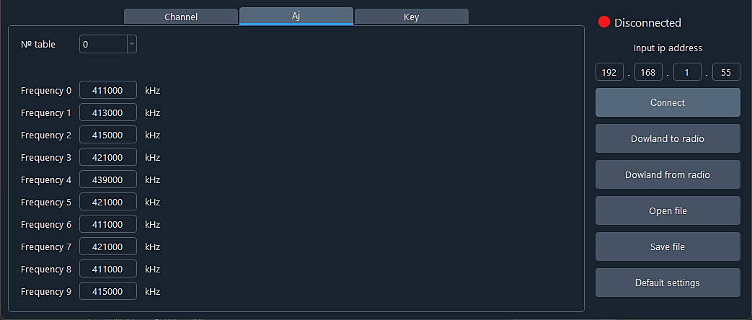

**Рисунок 7.2 – Вкладка для формирования таблиц ППРЧ**

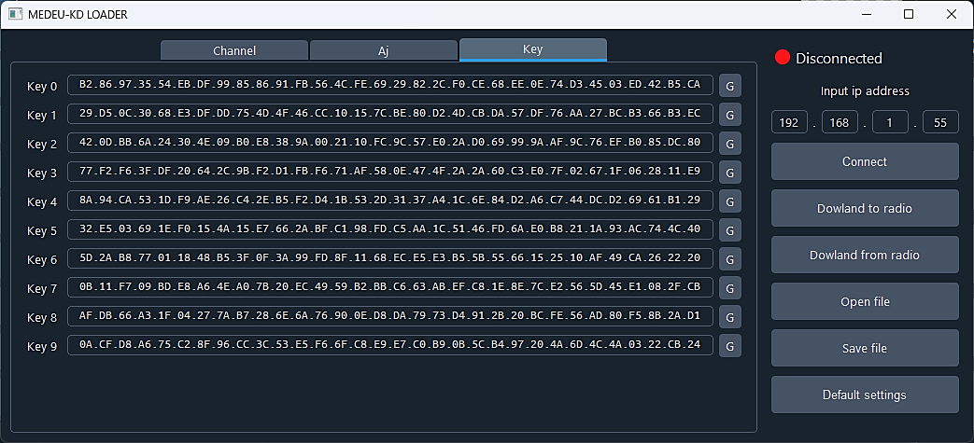

**Рисунок 7.3 – Вкладка для формирования ключей шифрования**

1. Работа в ПО для передачи данных «MEDEU DATA»

«MEDEU DATA» представляет собой прикладное ПО, для обмена фалами и текстовыми сообщениями через Ethernet интерфейс р/с серии «MEDEU».

Техническое обеспечение, необходимое для взаимодействия р/с с ПО «MEDEU DATA» перечислено в Таблице 8.1.

**Таблица 8.1 - Техническое обеспечение для «MEDEU DATA»**

|  |  |  |
| --- | --- | --- |
| **№** | **Обеспечение** | **Требования** |
|  | Компьютер | - ОС Windows версией не ниже 7;  - сетевая карта с Ethernet интерфейсом. |
|  | Кабель для передачи данных ТЕИЯ.685622.916 | Соответствующий КД ТЕИЯ.685622.916 |

Для установки ПО «MEDEU DATA» достаточно владения базовыми навыками работы с ПК.

Начало установки инициируется запуском файла «MEDEU DATA.exe», который поставляется на внешнем носителе информации или публикуется на сетевом ресурсе. В процессе установки пользователю нужно выполнять действия, изложенные во всплывающих окнах установщика.

Действия, которые необходимо выполнить для сопряжения р/с с ПО «MEDEU DATA» перечислены в Таблице 8.2.

**Таблица 8.2 – Сопряжение с «MEDEU DATA»**

| **№** | **Действие** | **Методика** |
| --- | --- | --- |
|  | Включить р/с. | Согласно п. 4 |
|  | Выбрать режим ***DATA*** в настройках канала р/с. | Согласно п. 5.7 |
|  | Настроить IP адрес р/с. | Согласно п. 5.11. |
|  | Подключить р/с к ПК. | С помощью кабеля ТЕИЯ.685622.916 соединить Ethernet коннектор ПК с DATA коннектором р/с (внизу под резиновой крышкой).  USB-A коннектор кабеля (для подключения к зарядному устройству) во время сеансов передачи данных необходимо оставлять не подключенным в целях уменьшения влияния побочных излучений на антенну р/с.  Антенна р/с должна располагаться как можно дальше от ПК. Так как ПК является широкополосным источником эфирного шума, расположение антенны рядом с ним может существенно повлиять на дальность связи (см. Таблицу 6.3). |
|  | Запустить ПО «MEDEU DATA», подождать не менее 5 сек. | |
|  | Оценить возможную дальность связи. | Согласно Таблиц 6.2 - 6.3.  Важно выполнять оценку при включенном ПК, который подключён кабелем для передачи данных к р/с. В этом случае на антенну р/с воздействует максимум негативных факторов, вызванных побочными излучениями от ПК. |
|  | Нажать на кнопку ***Connect в*** верхнем правом углу ПО «MEDEU DATA». | |

Назначение органов управления и полей настроек ПО «MEDEU DATA» изложены в Таблице 8.3. Пользовательский интерфейс, описываемый в Таблице 8.3, изображён на Рисунках 8.1 – 8.2.

В отношении цветовой подсветки органов управления действуют следующие правила:

- зелёный: инициирующие команды (подключиться, начать отправку, сохранить изменения);

- красный: отменяющие команды (отключиться, отменить передачу/приём);

- серый: нажатие заблокировано процессом передачи/приёма, либо не имеет смысла в контексте текущего состояния (например отмена приёма файла в случае, когда его передача никем не инициирована).

В процессе ведения сеансов обмена данными следует уделять особое внимание соблюдению условий, изложенных в п. 15 Таблицы 8.3.

**Таблица 8.3 - Назначение органов управления и полей настроек ПО «MEDEU DATA»**

|  |  |  |  |
| --- | --- | --- | --- |
| **№** | **Элемент интерфейса** | **Назначение** | |
| Управление IP подключением (верхнее правое поле Рисунков 8.1 – 8.2) | | | |
|  |  | Индикатор уровня заряда батареи р/с.  Обновляет своё состояние в периоды отсутствия обмена данными по радиоканалу. | |
|  |  | Индикатор состояния подключения к р/с:  **Disconnected** – отключено;  **Сonnected** – подключено.  В подключенном состоянии цвет индикатора меняется с красного на зелёный. | |
|  |  | Поле ввода IP адреса р/с (см. п. 5.11) | |
|  |  | Подключение к р/с (отключение от р/с).  ***Connect*** – подключиться к р/с.  В подключенном состоянии надпись меняется на **Disconnect** (отключиться), а цвет становится красным.  В процессе передачи/приёма цвет становится серым, а нажатие бесполезным до окончания или отмены процесса передачи/приёма. | |
| Управление настройками канала (среднее правое поле Рисунков 8.1 – 8.2) | | | |
|  |  | Выбор заранее сохранённого канала.  После смены канала, подтверждённой нажатием на ***Save***, его настройки (п. 6 – 13 настоящей таблицы) обновятся в соответствии с предварительно сохранёнными значениями для выбранного номера канала. | |
|  |  | Выбор режима модуляции (см. п. 5.4). | |
|  |  | Ввод рабочей частоты (см. п. 5.5). | |
|  |  | Выбор мощности излучения (см. п. 5.6). | |
|  |  | Формальная индикация текущего режима  (см. п. 5.7).  *ПРИМЕЧАНИЕ: для работы р/с с ПО «MEDEU DATA», режим может быть только DATA, его изменение средствами ПО «MEDEU DATA» невозможно.* | |
|  |  | Включение режима «AJ» (ППРЧ) (см. п. 5.8). | |
|  |  | Выбор ключа шифрования (см. п. 5.10). | |
|  |  | Настройка номера сети приёма «IDrx» и сети передачи «IDtx» (см. п. 5.1). | |
|  |  |
|  |  | Сохранить внесённые изменения.  Несохраненные значения параметров отображаются красным цветом, сохранённые – белым. | |
| Индикация текущего состояния (нижнее правое поле Рисунков 8.1 – 8.2) | | | |
|  |  | ***Process*** – Индикатор выполняемого процесса:   |  |  | | --- | --- | | Idle | Ожидание, готовность к сеансу обмена данными. | | Transmit message | В процессе передачи текстового сообщения. | | Receive message | В процессе приёма текстового сообщения. | | Transmit data | В процессе передачи файла. | | Receive data | В процессе приёма файла. |   **ПИМЕЧАНИЕ:** начать новый сеанс обмена данными возможно только из состояния ***Idle***, когда любой предыдущий сеанс был завершён или отменён как передающей, так и принимающей стороной.  *Из вышеизложенного примечания следуют 4 описанных ниже частных случая:*  *- если передающая сторона отменит сеанс передачи файла или утратит возможность ведения связи до окончания передачи, то принимающая сторона будет пытаться принять файл и не сможет участвовать в новом сеансе обмена данными до тех пор, пока пользователь не отменит приём нажатием на* ***cancel*** *(см. п. 19 настоящей таблицы);*  *- если принимающая сторона отменила приём файла, не имеет возможности принять файл или утеряла эту возможность в процессе приёма, то передающая сторона будет пытаться передать файл и не сможет участвовать в новом сеансе обмена данными до тех пор, пока пользователь не отменит передачу нажатием на* ***cancel*** *(см. п. 18 настоящей таблицы);*  *- если передающая сторона отменит сеанс передачи сообщения или утратит возможность ведения связи до окончания передачи, то принимающая сторона по истечении 10 секунд прекратит попытки принять сообщение и перейдёт в состояние готовности к новому сеансу* ***Idle*** *автоматически;*  *- если принимающая сторона отменила приём сообщения, не имеет возможности принять сообщение или утеряла эту возможность в процессе приёма, то передающая сторона по истечении 10 секунд прекратит попытки передать сообщение и перейдёт в состояние готовности к новому сеансу* ***Idle*** *автоматически.* | |
|  |  | Индикатор объёма, переданного/принятого файла или сообщения. | |
|  |  | ***Speed*** - индикатор технической скорости обмена данными (кбит/с).  Начало обмена всегда происходит на самой низкой скорости, доступной для выбранного режима модуляции, затем скорость изменяется автоматически в зависимости от качества канала связи:   |  |  | | --- | --- | | *Для* ***LoRa*** *модуляции:* | *от 3,125 до 9,375 кбит/с* | | *Для* ***FSK*** *модуляции:* | *от 50 до 250 кбит/с* |   *Техническая скорость - общее количество бит информации (преамбула + полезная нагрузка + служебные данные + контрольная сумма) передаваемое р/с за период одного пакета.*  *Информационная скорость в потоковом режиме передачи (без контроля получения) -количество бит полезной нагрузки, передаваемое р/с за период одного пакета.*  *Информационная скорость в непотоковом режиме передачи (с контролем получения) - количество бит полезной нагрузки, передаваемое за период обмена пакетами между передающей и принимающей р/с, с учётом повторных циклов обмена в случае неполучения подтверждения о получении.*  Наглядная разница между разными типами скоростей показана в Таблице 8.4.  Фактическое значение информационной потоковой скорости зависит только от размера полезной нагрузки:   |  |  | | --- | --- | | *Размер полезной нагрузки* | *Информационная потоковая скорость* | | *32 байта*  *(мин. размер)* | *~ 50% от технической скорости* | | *256 байт*  *(макс. размер)* | *~ 90 % технической скорости* |   Значение информационной непотоковой скорости не может быть предопределено заранее из-за её зависимости от количества повторных отправок пакетов в случае их повреждения или не получения принимающей стороной.  В режиме обмена файлами и сообщениями ПО «MEDEU DATA» использует непотоковый режим передачи с размером полезной нагрузки 32 байта, контролем доставки, выявлением и исправлением ошибок, 100% гарантией целостности получаемых файлов.  Информационная непотоковая скорость в таком режиме составляет от 6 до 25 % фактической технической скорости (в зависимости от режима модуляции и качества канала связи).  По отдельной позиции договора возможно предоставление API, позволяющего использовать стороннее прикладное ПО для обмена данными через Ethernet интерфейс р/с как в потоковом, так и в непотоковом режиме. | |
| Вкладка ***Data*** (Рисунок 8.1). Обмен файлами | | | |
|  | Вид в режиме ***Idle*** (ожидание):    Вид после начала передачи: | | Окно для отправки файлов:  ***Path*** (путь) – отображает путь к файлу, выбранному для отправки;  ***File size*** (размер файла) – отображает размер файла, выбранного для отправки;  ***Bytes sent*** (байт отправлено) – отображает количество фактически отправленных байт в текущий момент времени. Обновляет своё состояние только после получения подтверждения от принимающей стороны.  **…** - выбрать отправляемый файл.  После клика появляется окно навигации по носителям информации ПК для выбора файла.  После выбора  ***Send*** (отправить) – начать передачу выбранного файла.  После начала отправки надпись меняется на ***Cancel*** (отменить), а цвет становится красным – кнопка приобретает функцию отмены текущего сеанса передачи. |
|  |  | | Окно для приёма файлов:  ***Path*** (путь) – отображает путь к месту сохранения принимаемых файлов;  ***File name*** (имя файла) – отображает размер принимаемого файла;  ***File size*** (размер файла) – отображает размер принимаемого файла;  ***Bytes received*** (байт получено) – отображает количество фактически принятых байт в текущий момент времени.  **…** - выбрать место для сохранения принимаемых файлов.  После клика появляется окно навигации по носителям информации ПК для выбора файла.  После выбора  ***Send*** (отправить) – начать передачу выбранного файла.  После начала отправки надпись меняется на ***Cancel*** (отменить), а цвет становится красным – кнопка приобретает функцию отмены текущего сеанса передачи. |
|  |  | | Журнал событий. В нём отображается информация о событиях текущего сеанса обмена файлами (время, дата, имя, начало/окончание передачи/приёма) |
| Вкладка ***Message*** (Рисунок 8.2). Обмен сообщениями. | | | |
|  |  | | ***1*** – поле отображения принятых/отправленных сообщений;  ***2*** – поле ввода отправляемых сообщений;  ***Сlear*** (очистить) – очистить поле принятых/отправленных сообщений;  ***Send*** (отправить) – начать отправку сообщения, набранного в поле 2. |

**Таблица 8.4 – Дейтаграмма обмена пакетами по радиоканалу**

|  |  |  |  |  |  |  |  |  |  |
| --- | --- | --- | --- | --- | --- | --- | --- | --- | --- |
| Перестройка модема и ВЧ трактов в режим передачи | Передача пакета | | | | Перестройка модема и ВЧ трактов в режим приёма | Приём подтверждения от получателя | | | |
| *Преамбула* | *Полезная нагрузка* | *Служебные данные*  *(от кого, кому, тип данных …)* | *Контрольная сумма* | *Преамбула* | *Полезная нагрузка* | *Служебные данные*  *(от кого, кому, тип данных …)* | *Контрольная сумма* |
| W *бит* | X *бит* | Y *бит* | Z *бит* | W *бит* | X *бит* | Y *бит* | Z *бит* |
| tTX *сек* | TTX *сек (период одного пакета)* | | | | tRX *сек* | TRX *сек* | | | |
| TT/R *сек (период обмена пакетами)* | | | | | | | | | |
| |  |  |  | | --- | --- | --- | | Техническая скорость передачи  в любом режиме | = | (W + X + Y + Z) *бит* | | TTX *сек* |  |  |  |  | | --- | --- | --- | | Информационная скорость в потоковом режиме передачи (без контроля получения) | = | X *бит* | | TTX *сек* |  |  |  |  | | --- | --- | --- | | Информационная скорость в непотоковом режиме передачи (с контролем получения) | = | X *бит* | | TT/R *\** (N + 1) *сек* | | *где N – количество повторных циклов обмена в случае неполучения подтверждения о получении.* | | | | | | | | | | | | |

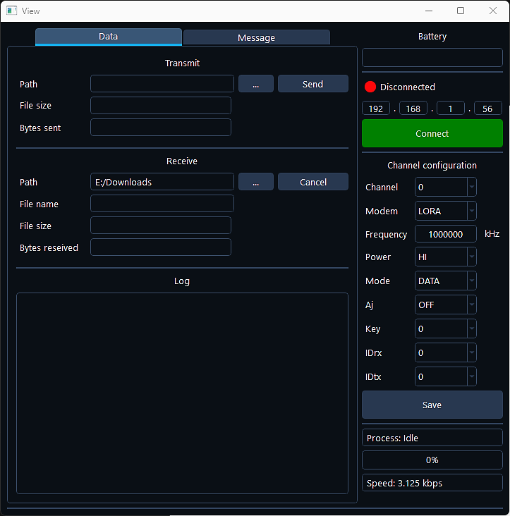

**Рисунок 8.1 – Вкладка для обмена файлами**

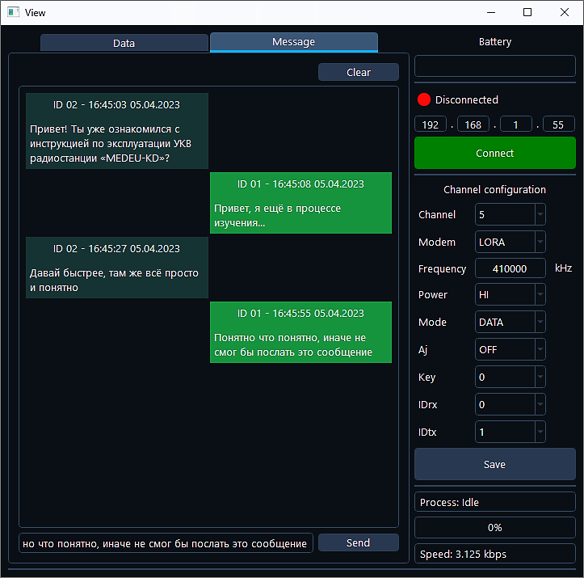

**Рисунок 8.2 – Вкладка для обмена текстовыми сообщениями**

1. Работа с беспроводной микротелефонной гарнитурой

**Как включить/выключить адаптер «HB-6A»:**

1. Включить – нажать на красную кнопку и удерживать. Отпустить кнопку после начала свечения (мигания) светодиодного индикатора синим цветом (сначала будет красный цвет, потом он сменится на синий).
2. Выключить – нажать на красную кнопку и удерживать. Отпустить кнопку после прекращения свечения светодиодного индикатора (несколько раз моргнёт красным перед выключением).

**Как включить/выключить микротелефон-наушник «HB-780D»:**

1. Включить – нажать на красную кнопку и удерживать. Отпустить кнопку после начала свечения (мигания) светодиодного индикатора.
2. Выключить – нажать на красную кнопку и удерживать. Отпустить кнопку после прекращения свечения светодиодного индикатора.

**Как выполнить сопряжение беспроводной тангенты «HB-6B» и микротелефон-наушник «HB-780D» с адаптером «HB-6A:**

*!ВНИМАНИЕ по умолчанию описанная ниже процедура сопряжения выполнена на предприятии изготовителе. Для начала эксплуатации беспроводной гарнитуры достаточно включить микротелефон-наушник и адаптер.*

*В случае если процедура сопряжения была отменена пользователем, её нужно выполнить согласно описанной ниже методике.*

1. Выключить все рядом располагающиеся гарнитуры и их адаптеры (включая настраиваемые);
2. Долго удерживать нажатой кнопку адаптера (до тех пор пока не начнут попеременно мигать синий и красный);
3. Начать на беспроводную тангенту и держать до тех по пока на адаптере не исчезнет мигание красного светодиода (мигание только синего – признак сопряжения с беспроводной кнопкой);
4. Выключить адаптер, затем повторить п. 2;
5. Долго удерживать нажатой кнопку включения гарнитуры (до тех пор, пока не начнут попеременно мигать синий и красный светодиоды);
6. Разместить адаптер и гарнитуру как можно ближе друг к другу, дождаться исчезновения мигания красного светодиода (мигание только синего на обоих устройствах – признак удачного сопряжения адаптера с гарнитурой).
7. Рекомендуемый способ укладки аксессуаров

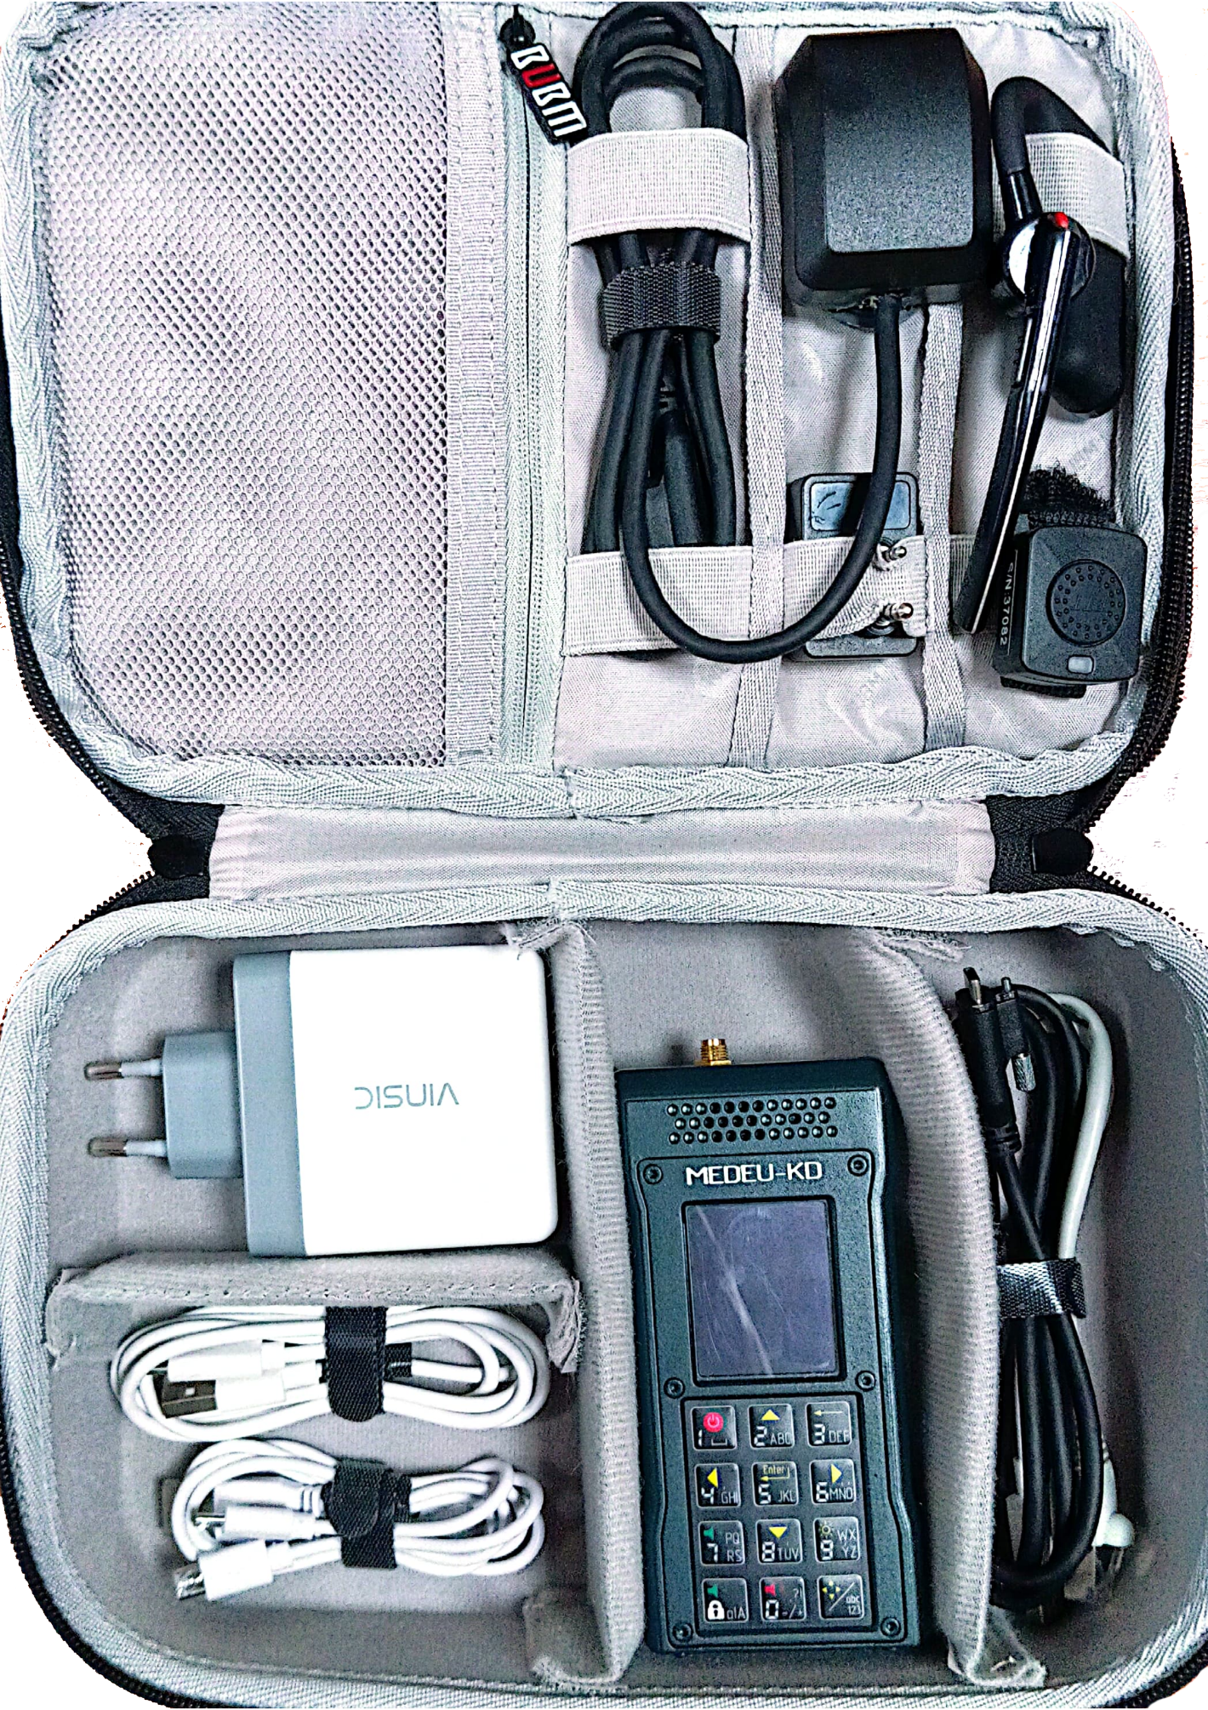

**Рис. 10.1 – Укладка аксессуаров и принадлежностей в нижний отсек сумки**

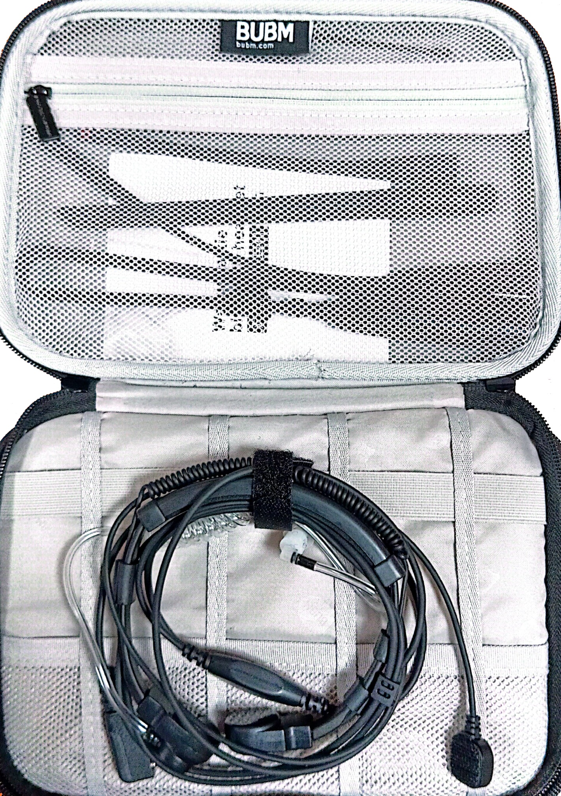

**Рис. 10.2 – Укладка аксессуаров и принадлежностей в верхний отсек сумки**